UNIDAD UNO / ACTIVIDAD 1

MOMENTO INDEPENDIENTE

FLOR ANGELA SILVA VELANDIA

TUTOR: JOHN MOJICA

SERGIO CARRILLO

FUNDAMENTOS DE MATEMÁTICAS Y LÓGICA DE PROGRAMACIÓN

Fundación universitaria San Mateo

San Cayetano Cund.

2019

para desarrollar:

1. ¿Cuántos estudiantes se encuentran inscritos para tomar los módulos de inglés y también Informática, pero no en Contabilidad?
2. ¿Cuántos estudiantes estudian solamente Contabilidad?
3. Realice la gráfica en el Diagrama de venn, correspondiente para dar solución a las anteriores preguntas.
4. Redacte las proposiciones simples de la información dada para formar las proposiciones compuestas.
5. Encuentre el valor de verdad de cada una de las proposiciones compuestas que formó.

Desarrollo:

1. Se encuentran inscritos once (11) estudiantes para tomar el módulo de Ingles e Informática.
2. Estudian solamente contabilidad cuatro (4).
3. Diagrama de Venn:

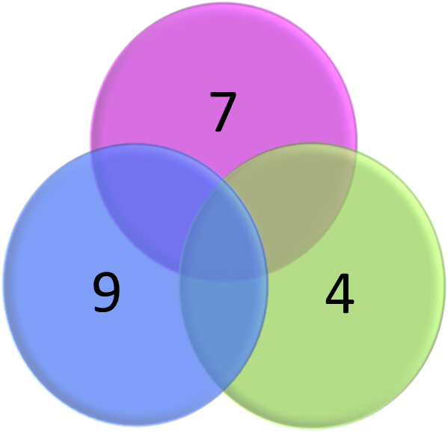

6

11

14

Ing.

Inf.

Con.

16

* Preposiciones simples:
* 50 estudiantes están inscritos en Ingles.
* 40 estudiantes están inscritos en informática.
* 40 estudiantes están inscritos en contabilidad.
* Preposiciones compuestas:
* De 130 estudiantes 27 están inscritos en Ingles e Informática y 30 están inscritos en Ingles y Contabilidad.
* De 130 estudiantes 22 están inscritos en Informática y Contabilidad y 16 están inscritos en las tres materias.

5.

|  |  |  |
| --- | --- | --- |
| A | B | A^B |
| V | V | V |
| V | V | V |